**СЛОВАРЬ ГЕОМЕТРИИ**

# **Геометрические понятия**

**1. Прос­транс­тво.** Че­ловек пред­став­ля­ет се­бя и все, что его ок­ру­жа­ет, по­мещен­ным в **прос­транс­тво**. Это прос­транс­тво на­пол­не­но **те­лами**. Для опи­сания рас­по­ложе­ния и вза­имо­действия тел в прос­транс­тве ма­тема­тика соз­да­ла уп­ро­щен­ную мо­дель — **ге­омет­ри­чес­кое прос­транс­тво**, при­дума­ла спо­собы, как раз­ме­щать в этом прос­транс­тве раз­личные те­ла (фи­гуры), как их пе­ред­ви­гать и со­вер­шать с ни­ми дру­гие пре­об­ра­зова­ния.

У нас име­ют­ся ин­ту­итив­ные пред­став­ле­ния о **раз­мернос­ти** — чис­ле из­ме­рений, нап­равле­ний, не­об­хо­димых для опи­сания ге­омет­ри­чес­ких объек­тов. Пря­мая счи­та­ет­ся **од­но­мер­ной**, об­ла­да­ющей единс­твен­ным «из­ме­рени­ем», ко­торое мож­но наз­вать дли­ной. Плос­кость **дву­мер­на**. Фи­гуры, сос­тавля­ющие час­ти плос­кости, мож­но из­ме­рять в двух нап­равле­ни­ях, ко­торые ус­ловно мож­но наз­вать дли­ной и ши­риной. Ге­омет­ри­чес­кое прос­транс­тво счи­та­ет­ся **трех­мерным** (дли­на, ши­рина, вы­сота).

Раз­мерность час­то при­писы­ва­ют не только пря­мой, плос­кости, прос­транс­тву, но и на­ходя­щим­ся в них фи­гурам. Ес­тес­твен­но счи­тать ли­нию (ок­ружность, па­рабо­лу, спи­раль, ло­маную и т. п.) од­но­мер­ной; плос­кую или кри­вую по­вер­хность (мно­го­угольник, сфе­ру как по­вер­хность ша­ра, по­вер­хность ку­ба и т. п.) дву­мер­ной, а сам куб или шар трех­мерны­ми.

**2. Прос­транс­твен­ные те­ла.** Тер­мин «**фи­гура**» име­ет об­щий ха­рак­тер и мо­жет от­но­ситься к са­мым раз­ным объек­там, рас­по­ложен­ным как на плос­кости, так и в прос­транс­тве. Трех­мерные фи­гуры не­ред­ко на­зыва­ют **те­лами**. При этом те­ло счи­та­ет­ся ог­ра­ничен­ным, рас­по­ложен­ным в ог­ра­ничен­ной, ко­неч­ной час­ти прос­транс­тва.

Чи­тате­лю уже хо­рошо зна­комы та­кие те­ла, как **шар**, **куб**, **па­рал­ле­лепи­пед**, **приз­ма**, **пи­рами­да**, **ко­нус**, **ци­линдр**.

## **Шар**

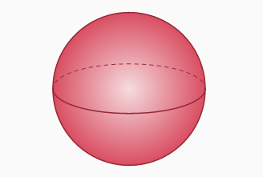

**Цилиндр**

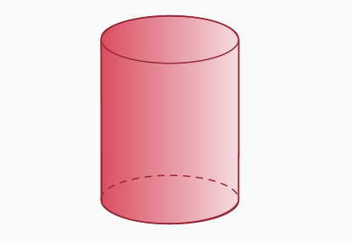

**Конус**

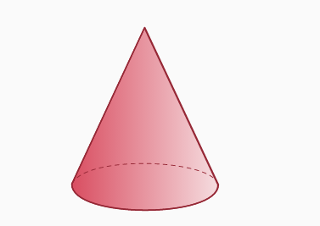

**Куб**

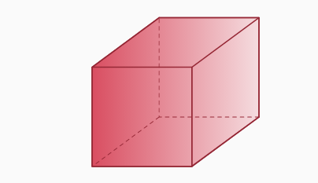

**Тетраэдр**

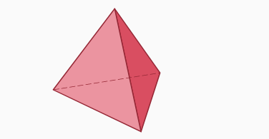

У всех тел есть **гра­ница** и внут­ренняя часть. Гра­ница ку­ба, па­рал­ле­лепи­педа, приз­мы, пи­рами­ды сос­то­ит из мно­го­угольни­ков. Во­об­ще фи­гура, ог­ра­ничен­ная мно­го­угольни­ками, на­зыва­ет­ся **мно­гог­ранни­ком**. Куб, па­рал­ле­лепи­пед, приз­ма, тет­ра­эдр, пи­рами­да — это час­тные ви­ды мно­гог­ранни­ков.

Мно­го­угольни­ки, сос­тавля­ющие гра­ницу мно­гог­ранни­ка, на­зыва­ют­ся его **гра­нями**. Смеж­ные (со­сед­ние) гра­ни соп­ри­каса­ют­ся по **реб­рам**, а реб­ра схо­дят­ся в **вер­ши­нах**. Ра­зуме­ет­ся, эта тер­ми­ноло­гия хо­рошо зна­кома чи­тате­лю.

Шар, ци­линдр и ко­нус яв­ля­ют­ся круг­лы­ми те­лами. Их гра­ница не сос­то­ит из плос­ких об­ластей. Она мо­жет быть опи­сана с по­мощью **вра­щения**. Ес­ли вра­щать ка­кую-ли­бо кри­вую в плос­кости вок­руг оси, ле­жащей в той же плос­кости, то по­луча­ет­ся **по­вер­хность вра­щения**. По­вер­хнос­ти ша­ра, ци­лин­дра и ко­нуса об­ра­зу­ют­ся при вра­щении прос­тейших кри­вых — ок­ружнос­ти и пря­мой. Нет­рудно се­бе пред­ста­вить, что сфе­ра (по­вер­хность ша­ра) по­луча­ет­ся при вра­щении по­лу­ок­ружнос­ти вок­руг ее ди­амет­ра, бо­ковая по­вер­хность ци­лин­дра — при вра­щении от­резка вок­руг па­рал­лельной ей оси, а бо­ковая по­вер­хность ко­нуса — при вра­щении от­резка вок­руг оси, про­ходя­щей че­рез од­ну его вер­ши­ну.

Та­ким об­ра­зом, шар, ци­линдр и ко­нус при­над­ле­жат к дру­гому, не­жели мно­гог­ранни­ки, об­ширно­му клас­су фи­гур — **фи­гур** (**или тел**) **вра­щения**.

При­ведем при­меры ок­ру­жа­ющих нас тел, ко­торые в пер­вом приб­ли­жении мож­но счи­тать фи­гура­ми вра­щения:

* ку­пола пра­вос­лавных цер­квей;
* на­качан­ная ав­то­мобильная ка­мера («ба­ран­ка»), име­ющая фор­му фи­гуры вра­щения, близ­кую к той, ко­торая по­луча­ет­ся при вра­щении кру­га вок­руг не­пере­сека­ющей его оси. В ма­тема­тике та­кую фи­гуру на­зыва­ют **то­ром**;
* мно­гие пред­ме­ты до­маш­ней ут­ва­ри (гор­шки, мис­ки и т. п.), час­то из­го­тов­ля­емые с по­мощью гон­чарно­го кру­га;
* при­род­ные яв­ле­ния — во­дово­роты, смер­чи и т. п.

Важ­ным свойством мно­гих фи­гур и тел яв­ля­ет­ся их **вы­пук­лость**. Фи­гура на­зыва­ет­ся вы­пук­лой, ес­ли лю­бые две точ­ки фи­гуры мож­но со­еди­нить от­резком, це­ликом при­над­ле­жащим этой фи­гуре. По­нятие вы­пук­лости от­но­сит­ся как к дву­мер­ным, так и трех­мерным фи­гурам.

**Тор**

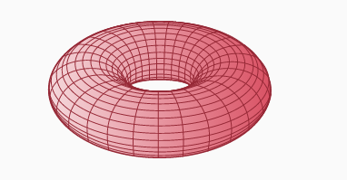

**ВОПРОСЫ И ЗАДАНИЯ**

1. При­веди­те при­меры од­но­мер­ных, дву­мер­ных и трех­мерных фи­гур.
2. Ка­кие ви­ды мно­гог­ранни­ков вам из­вес­тны?
3. Как по­лучить те­ло вра­щения?
4. Ка­кая фи­гура на­зыва­ет­ся вы­пук­лой?